第2周课堂笔记2-2

一、注意点 2

二、固定定位 3

三、相对定位 3

3.1 认识相对定位 3

四、绝对定位 4

4.1 绝对定位脱标 5

4.2 参考点（无祖先元素） 5

4.3参考点（有祖先元素） 7

4.4 绝对定位的盒子居中 8

五、z-index 9

六、应用 9

6.1 滚动轮播图 9

6.2呼吸轮播图 12

# 一、注意点

a标签的伪类4个：

a:link 没有被点击过的链接

a:visited 访问过的链接

a:hover 悬停

a:active 按下鼠标不松手

顺序就是“**l**o**v**e **ha**te”准则。

可以简写：

|  |
| --- |
| 1. a{ 3. } 4. a:hover{ 6. } |

background系列属性

|  |
| --- |
| 1. background-color 2. background-image 3. background-repeat 4. background-position 5. background-attachment |

background-color:red;

颜色表示法：red、rgb(255,0,0)、#**ff0000**、#f00

rgb和十六进制颜色是一样多的，是一一对应的。有换算关系。

background-image:url(images/1.jpg);

默认是平铺的。

background-repeat:no-repeat;

重复横向： repeat-x;

重复纵向： repeat-y;

不重复： no-repeat;

background-position:100px 200px;

背景图在盒子中右边移动100px，向下移动200px。

可以是负数，background-position:-100px -200px;

向左边100px，向上边200px。

英语单词来表示

background-position:right bottom; 右下角

background-position:center bottom; 下边居中

css精灵

css雪碧，要会用fireworks精确显示精灵图。

# 二、固定定位

固定定位，就是相对浏览器窗口定位。页面如何滚动，这个盒子显示的位置不变。

固定定位脱标！

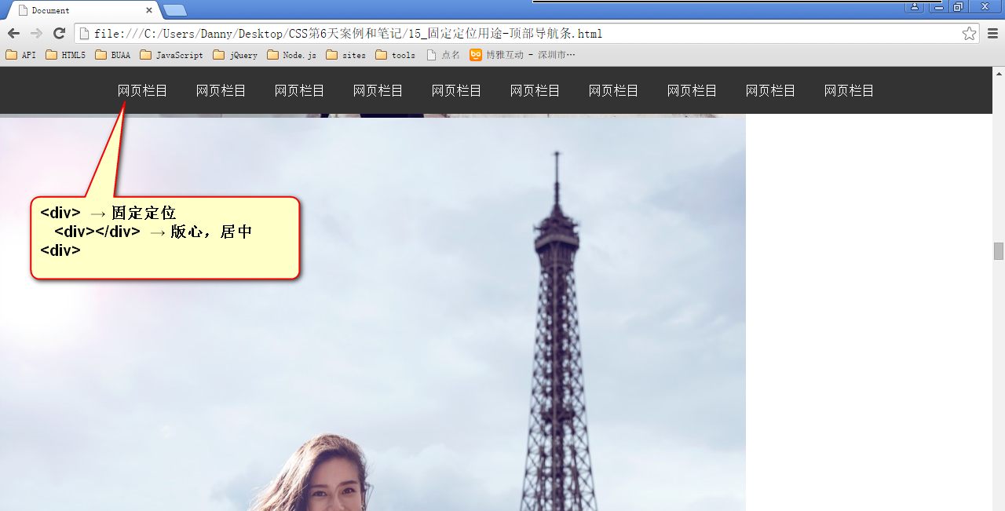

# 三、相对定位

定位有三种，分别是相对定位、绝对定位、固定定位。

相对定位：

|  |
| --- |
| 1. position:relative; |

绝对定位：

|  |
| --- |
| 1. position:absolute; |

固定定位：

|  |
| --- |
| 1. position:fixed; |

## 3.1 认识相对定位

相对定位，就是微调元素位置的。让元素**相对自己原来的位置，进行位置调整**。

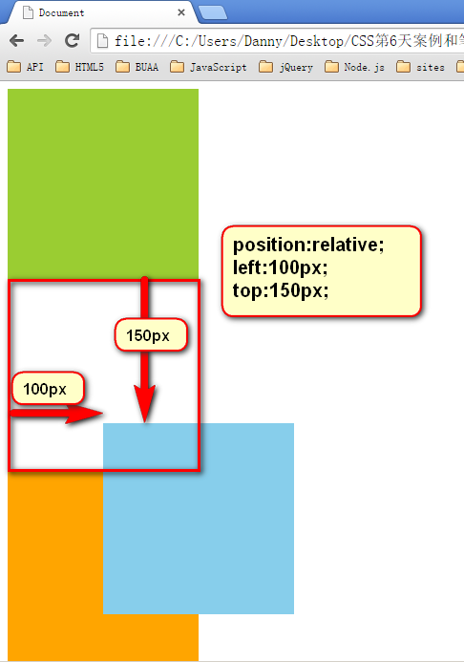

也就是说，如果一个盒子想进行位置调整，那么就要使用相对定位

|  |
| --- |
| 1. position:relative; → 必须先声明，自己要相对定位了， 2. left:100px; → 然后进行调整。 3. top:150px; → 然后进行调整。 |
| 特点： |
| ◆位置从自身出发。  ◆设置相对定位之后，还占据原来的位置。 |

# 四、绝对定位

绝对定位比相对定位更灵活。

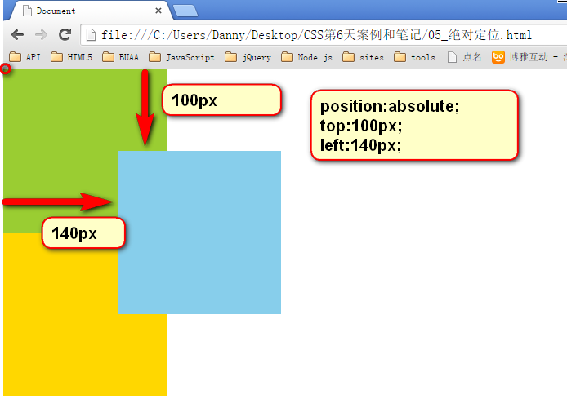

## 4.1 绝对定位脱标

绝对定位的盒子，是脱离标准文档流的。所以，所有的标准文档流的性质，绝对定位之后都不遵守了。

绝对定位之后，标签就不区分所谓的行内元素、块级元素了，不需要display:block;就可以设置宽、高了：

|  |
| --- |
| 1. span{ 2. **position: absolute;** 3. top: 100px; 4. left: 100px; 5. width: 100px; 6. height: 100px; 7. background-color: pink; 8. } |

## 4.2 参考点（无祖先元素）

**绝对定位的参考点，如果用top、left描述，那么定位参考点就是页面的左上角，而不是浏览器的左上角：**



**如果用bottom描述，那么就是浏览器首屏窗口尺寸，对应的页面的左下角**：

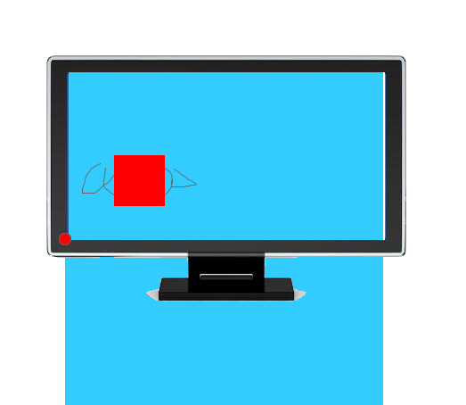

面试题：

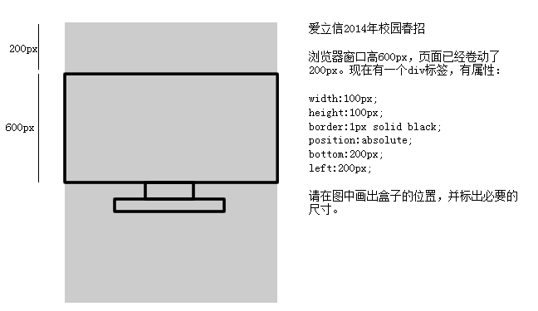

答案：用left、bottom的定位的时候，参考的是浏览器首屏大小对应的页面左下角。

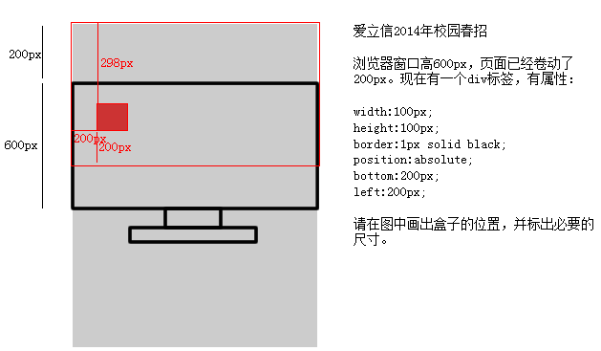

## 4.3参考点（有祖先元素）

一个绝对定位的元素，如果父辈元素中出现了也定位了的元素，那么将以父辈这个元素，为参考点。

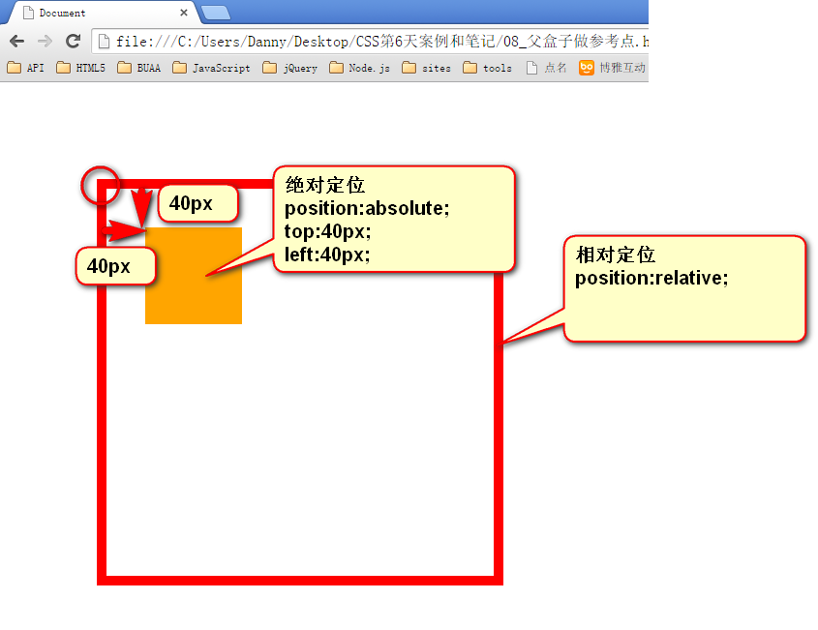

● 要听最近的已经定位的祖先元素的，不一定是父亲，可能是爷爷：

|  |
| --- |
| 1. <div class="box1"> → 相对定位 2. <div class="box2"> → 没有定位 3. <p></p> → 绝对定位，将以box1为参考，因为box2没有定位，box1就是最近的父辈元素 4. </div> 5. </div> |

|  |
| --- |
| 1. <div class="box1"> → 相对定位 2. <div class="box2"> → 相对定位 3. <p></p> → 绝对定位，将以box2为参考，因为box2是自己最近的父辈元素 4. </div> 5. </div> |

● 不一定是相对定位，任何定位，都可以作为参考点

|  |
| --- |
| 1. <div> → 绝对定位 2. <p></p> → 绝对定位，将以div作为参考点。因为父亲定位了。 3. </div> |

子绝父绝、子绝父相、子绝父固，都是可以给儿子定位的。但是，工程上子绝、父绝，没有一个盒子在标准流里面了，所以页面就不稳固，没有任何实战用途。工程上，“子绝父相”有意义，父亲没有脱标，儿子脱标在父亲的范围里面移动。

|  |
| --- |
| 1. <div class=”box1”> → 绝对定位 2. <div class=”box2”> → 相对定位 3. <div class=”box3”> → 没有定位 4. <p></p> → 绝对定位，以box2为参考定位。 5. </div> 6. </div> 7. </div> |

● 绝对定位的儿子，无视参考的那个盒子的padding。

下图中，绿色部分是div的padding，蓝色部分是div的内容区域。那么此时，div相对定位，p绝对定位。

p将无视父亲的padding，在border内侧为参考点，进行定位：

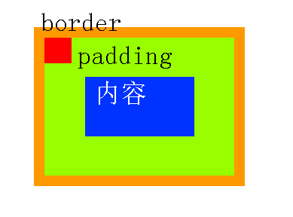

## 4.4 绝对定位的盒子居中

绝对定位之后，所有标准流的规则，都不适用了。所以margin:0 auto;失效。

|  |  |
| --- | --- |
|  |  |
| |  | | --- | | 1. width: 100px; 2. height: 50px;   3 **position: absolute;**   1. **left: 50%;** 2. top: 0; 3. **margin-left: -50px; → 宽度的一半** |   非常简单，当做公式记忆下来。就是left:50%; margin-left:负的宽度的一半。 | |  | | --- | | 1. width: 100px; 2. height: 50px;   3 **position: absolute;**   1. **top: 50%;** 2. left: 0; 3. **margin-top: -50px; → 高度的一半** |   非常简单，当做公式记忆下来。就是top:50%; margin-top:负的高度的一半 |

# 五、z-index

● z-index值表示谁压着谁。数值大的压盖住数值小的。

● 只有定位了的元素，才能有z-index值。也就是说，不管相对定位、绝对定位、固定定位，都可以使用z-index值。而浮动的东西不能用。

● z-index值没有单位，就是一个正整数。默认的z-index值是0。

● 如果大家都没有z-index值，或者z-index值一样，那么谁写在HTML后面，谁在上面能压住别人。定位了的元素，永远能够压住没有定位的元素。

**● 从父现象：父亲怂了，儿子再牛逼也没用。**

|  |
| --- |
| 1. **没有单位：**z-index: 988; |

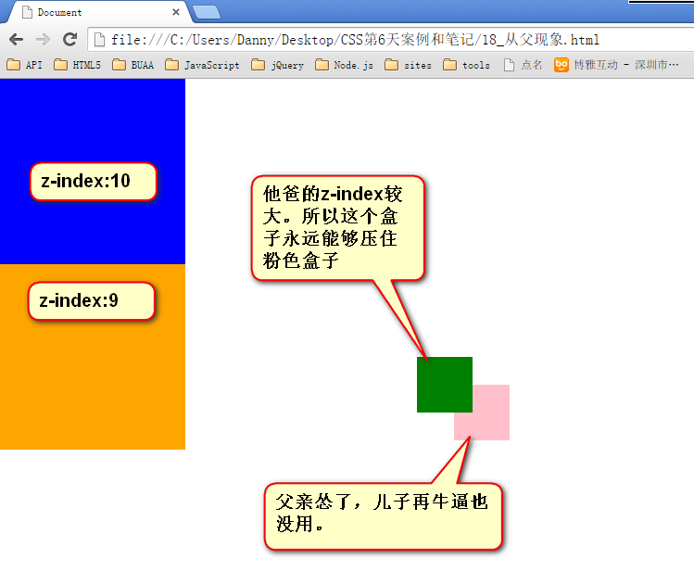

# 六、应用

## 6.1 滚动轮播图

<!DOCTYPE html>

<html lang="en">

<head>

<meta charset="UTF-8">

<title>Document</title>

<style type="text/css">

* {

margin: 0;

padding: 0;

}

li{

list-style: none;

}

a {

text-decoration: none;

}

.box{

width: 1024px;

height: 768px;

border: 1px solid #000;

margin: 50px auto;

position: relative;

}

.box .imgs {

overflow: hidden;

}

.box .imgs ul {

width: 9999px;

height: 768px;

}

.box .imgs ul li{

float: left;

}

.box .btns a{

width: 30px;

height: 60px;

text-align: center;

background-color: rgba(0,0,0,.5);

position: absolute;

top:50%;

margin-top: -30px;

color: #fff;

font:30px/60px "Console";

}

.box .btns a.rightbtn {

right:0;

}

.box .circles {

width: 170px;

height: 20px;

position: absolute;

bottom:20px;

left:50%;

margin-left: -85px;

}

.box .circles ol{

margin-right: -10px;

}

.box .circles ol li{

float: left;

width: 20px;

height: 20px;

margin-right: 10px;

border-radius: 10px;

background-color: lightblue;

}

</style>

</head>

<body>

<div class="box">

<div class="imgs">

<ul>

<li><img src="images/1.jpg"></li>

<li><img src="images/2.jpg"></li>

<li><img src="images/3.jpg"></li>

<li><img src="images/4.jpg"></li>

<li><img src="images/5.jpg"></li>

<li><img src="images/6.jpg"></li>

</ul>

</div>

<div class="btns">

<a href="#" class="leftbtn">&lt;</a>

<a href="#" class="rightbtn">&gt;</a>

</div>

<div class="circles">

<ol>

<li></li>

<li></li>

<li></li>

<li></li>

<li></li>

<li></li>

</ol>

</div>

</div>

</body>

</html>

## 6.2呼吸轮播图

呼吸轮播图（京东）：所有图片摞再一起。，都消失，有cur出现。

<!DOCTYPE html>

<html lang="en">

<head>

<meta charset="UTF-8">

<title>Document</title>

<style type="text/css">

* {

margin: 0;

padding: 0;

}

li{

list-style: none;

}

a {

text-decoration: none;

}

.box{

width: 1024px;

height: 768px;

border: 1px solid #000;

margin: 50px auto;

position: relative;

}

.box .imgs ul li{

position: absolute;

display: none;

}

.box .imgs ul li.cur {

display: block;

}

.box .btns a{

width: 30px;

height: 60px;

text-align: center;

background-color: rgba(0,0,0,.5);

position: absolute;

top:50%;

margin-top: -30px;

color: #fff;

font:30px/60px "Console";

}

.box .btns a.rightbtn {

right:0;

}

.box .circles {

width: 170px;

height: 20px;

position: absolute;

bottom:20px;

left:50%;

margin-left: -85px;

}

.box .circles ol{

margin-right: -10px;

}

.box .circles ol li{

float: left;

width: 20px;

height: 20px;

margin-right: 10px;

border-radius: 10px;

background-color: lightblue;

}

</style>

</head>

<body>

<div class="box">

<div class="imgs">

<ul>

<li class="cur"><img src="images/1.jpg"></li>

<li><img src="images/2.jpg"></li>

<li><img src="images/3.jpg"></li>

<li><img src="images/4.jpg"></li>

<li><img src="images/5.jpg"></li>

<li><img src="images/6.jpg"></li>

</ul>

</div>

<div class="btns">

<a href="#" class="leftbtn">&lt;</a>

<a href="#" class="rightbtn">&gt;</a>

</div>

<div class="circles">

<ol>

<li></li>

<li></li>

<li></li>

<li></li>

<li></li>

<li></li>

</ol>

</div>

</div>

</body>

</html>